POHOD NA PIKOVO

V torek, 1.5.2012, smo se z učenci OŠ Črna na Koroškem pridružili pohodu na Pikovo. Na pot smo se podali že zelo zgodaj zjutraj izpred avtobusne postaje Črna. Najprej smo šli do Mušenika, kjer je vsak dobil lep rdeč nageljček ter dva bona za sok ter malico in tako se je naš pohod začel. Bilo je zelo prijetno vzdušje, saj nas je ves čas spremljalo žvrgolenje ptic, sonce ter zelo dobra volja učencev.

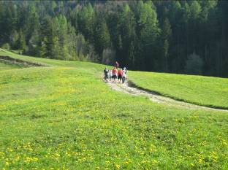
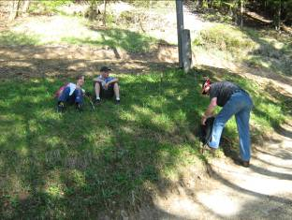

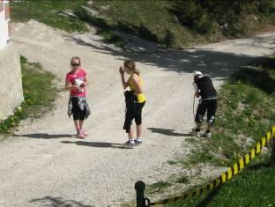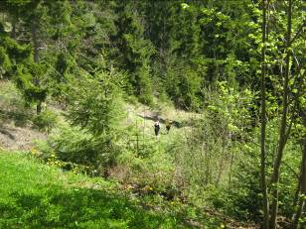

Ana Kamnik

